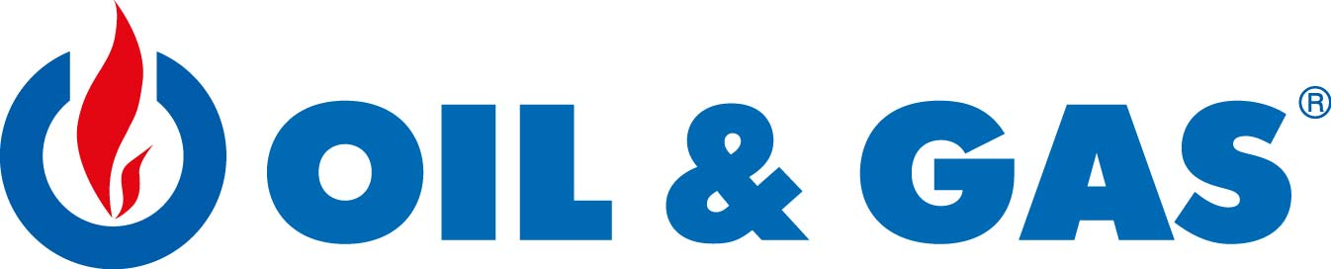

20th International Oil and Gas Industry Forum
“OIL and GAS 2017”

AGENDA

Tuesday, 24 October 2017

11.00 – 11.40
Official Opening of the 20th International Forum “Oil and Gas 2017”
Venue: ACCO International Exhibition Centre (40-B Peremohy Ave., Kyiv)

Invitees: Ministry of Energy and Coal Industry of Ukraine, Ministry of Economic Development and Trade of Ukraine, National Energy and Utilities Regulatory Commission of Ukraine,
CEO of “Naftogaz of Ukraine”,
diplomatic circles, heads of government agencies and leading industry companies,
research institutions

11.00 – 17.00
International Exhibition “Oil and Gas 2017”

Workshops and presentations of companies participating in the Forum

Wednesday, 25 October 2017

09.00 – 18.00
International Conference “Oil and Gas Industry of Ukraine: Reforms, Modernization and Development”
Venue: ACCO International Exhibition Centre, Conference Room
(40-B Peremohy Ave., Kyiv)

10.00 – 17.00
International Exhibition “Oil and Gas 2017”
Venue: ACCO International Exhibition Centre
(40-B Peremohy Ave., Kyiv)

Workshops and presentations of companies participating in the Forum

Thursday, 26 October 2017

10.00 – 14.00
International Exhibition “Oil and Gas 2017”
Venue: ACCO International Exhibition Centre
(40-B Peremohy Ave., Kyiv)

13.00
Official Closing of the 20th International Forum “Oil and Gas 2017”
Awarding the exhibition participants with diplomas

第二十届乌克兰国际石油天然气工业展览会
日程

2017年10月24日 星期二

11.00 – 11.40
开幕式——第二十届石油天然气国际论坛2017
地点： ACCO国际展览中心(40-B Peremohy Ave., Kyiv)
嘉宾来自：
乌克兰国家矿产能源部、乌克兰经济发展与贸易部、乌克兰国家能源与与公共事业监督管理委员会
乌克兰国家石油天然气公司Naftogaz CEO
外交部门、政府机构、行业领先企业、研究机构

11.00 – 17.00
第二十届国际石油天然气工业展览会2017
展商及代表出席论坛及演讲

2017年10月25日 星期三

09.00 – 18.00
国际大会“乌克兰石油天然气：改革、现代、发展”
地点： ACCO国际展览中心(40-B Peremohy Ave., Kyiv)

10.00 – 17.00
国际展览“石油天然气2017”
地点： ACCO国际展览中心(40-B Peremohy Ave., Kyiv)
展商及代表出席论坛及演讲

2017年10月26日 星期四

10.00 – 14.00
国际展览“石油天然气2017”
地点： ACCO国际展览中心(40-B Peremohy Ave., Kyiv)

13.00
论坛闭幕式
为展会参与者颁发证书
展会日程概览：

2017年10月24日 星期二

11.00 – 11.40 开幕式——第二十届石油天然气国际论坛2017
嘉宾来自：乌克兰能源与煤炭工业部、乌克兰国家经贸部、乌克兰国家能源和公共服务监管委员会、乌克兰国家石油天然气公司Naftogaz CEO、外交部门、政府机构、行业领先企业、研究机构

11.00 – 17.00 第二十届国际石油天然气工业展览会2017
展商及代表出席论坛及演讲

2017年10月25日 星期三

09.00 – 18.00 国际大会“乌克兰石油天然气：行业改革、现代化、企业发展”

10.00 – 17.00 国际展览“石油天然气2017”
展商及代表出席论坛及演讲

2017年10月26日 星期四

10.00 – 14.00 国际展览“石油天然气2017”

13.00 闭幕式
为展会参与者颁发证书

